问题：
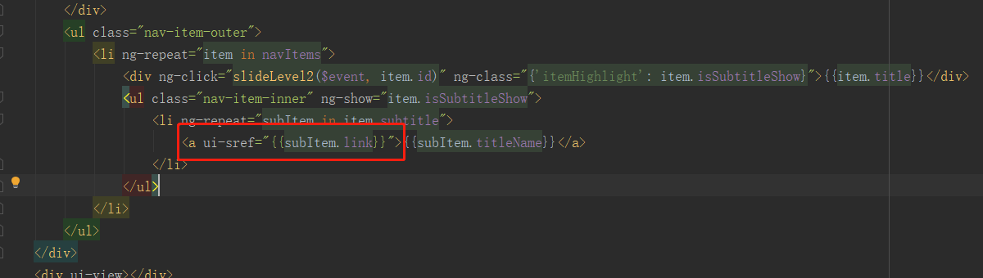
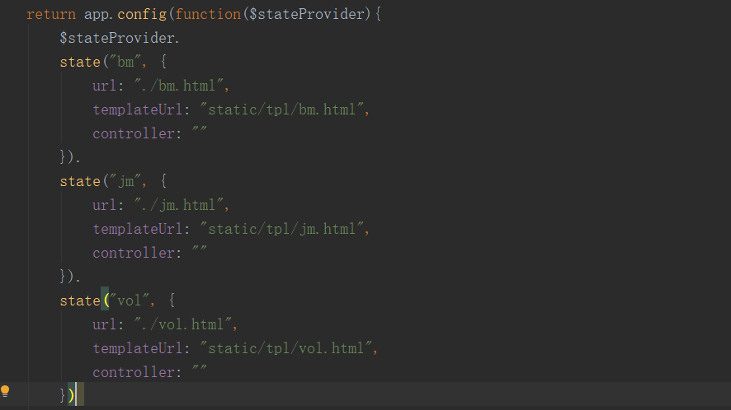
通过此方式，动态绑定路由失败，点击无法跳转显示，如果ui-sref=”bm” 或 ui-sref=”jm”则完全ok

解决方案：
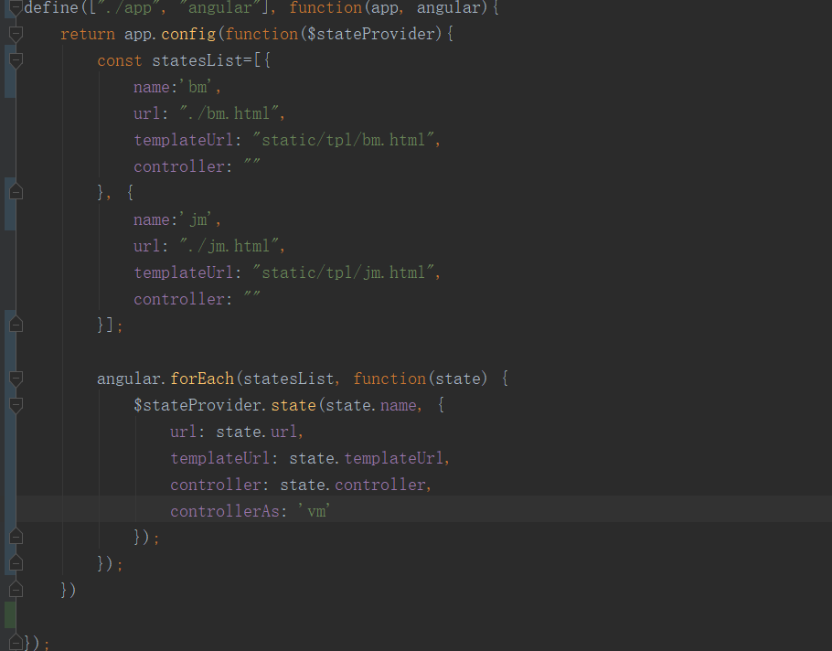
通过此方式，动态绑定路由

